德思達科技有限公司 TEL:(02)8685-8085
Desk-Top Corporation FAX:(02)8685-3685
報 價 單
客戶名稱:
聯 絡 人: |  | 客戶編號:
電 話: |  | 報價日期:
傳 真: |  | 經 辦 人:
手 機: |  | 手 機:

品 名 | 規 格 | 數 量 | 單 價 | 總價
桌上型500℃熱風循環烤箱 | DHO-42L-EP-500 | 壹台 | NT85,000. | NT85,000.
(臥式,標準無視窗,無測試孔) |  |  | 以上金額未稅
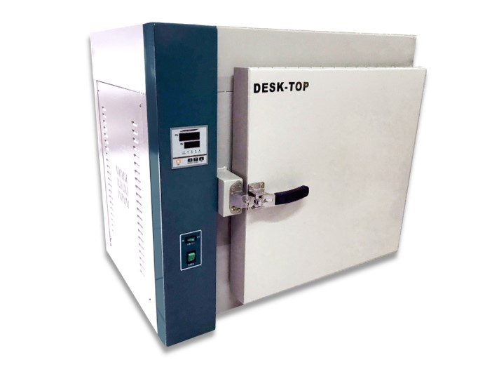
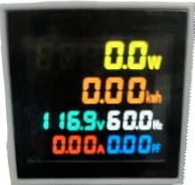
節能電表

詳細規格
  - 溫度範圍：70℃～500℃
  - 控制精度：±0.3℃.
  - 解析精度: ±0.1℃.
- 升溫速度: 室溫~500℃/約60min
  - 分怖誤差 : 室溫~200℃(±2℃), 200~300℃(±1 %),300℃以上(±1%) (空載)
  - 結構：
- 內箱尺寸：35 cm(W) × 35 cm(H) × 35 cm(D).
- 外箱尺寸：87 cm(W) × 77 cm(H) × 63 cm(D).
- 內箱材質：ＳＵＳ#不鏽鋼材質.
- 外箱材質：鋼板粉體塗裝烤漆.
- 保溫材質：高密度岩棉斷熱材及矽膠氣密裝置. (保溫層15cm)
- 附屬設備：
- 可調式鍍鋅活動盤2只.
- 計時器(計時範圍0~9999min).或(0~9999H)可切換
- 機台上方可調式排風口*1
- 標準柵盤*2只
- 電壓表,電流表,頻率表,功因表,瓦特表,瓦時計(用電度數表)
  - 電路控制：
採用LED單色按鍵式溫度控制器,PID+ SSR之控制(即比例、積分、微分 ,可提高控制元件界面使用之壽命與穩定性.有PID值自動演算之功能,運轉測試完成時,具有警報告知之功能.停電記憶裝置二年.
  - 加熱器：採O-ＴＹＰＥ不鏽鋼電熱管.
  - 送風循環系統：採螺旋式循環風扇.
  - 安全裝置：
- 過電流快速保險絲
- 控制器超溫保護
- E.G.O第二道超溫保護裝置
  - 電源：單相 AC 220V 15A 60HZ.(客戶所提供電源須於機台2米內)
  - 保固：1年
  - 交貨期 : 30天
  - 驗收期限 : 7天
  - 交貨地點 : 到廠
  - 付款方式 :
- 訂購時,50%訂金(現金)
- 交貨款50%,當月結T/T或期票
  - 隨機資料 :

- 操作說明書.
- 保固書
- 人員操作訓練.

Option: 費用另計
- 測試孔50mm ------------------------------------------------------------ | NT1,500.
- 測試孔100mm ---------------------------------------------------------- | NT2,000.
- 追加柵盤1只------------------------------------------------------------- | NT3,000.
- CP型可程式溫度控制器,LED彩色按鍵式60段---------------------------- | NT3,000.
- BP型可程式溫控器,4.3吋彩色觸控+USB記錄裝置,20段/5組共100段-- | NT20,000.
- 電源改110V-------------------------------------------------------------- | NT5,000.
- 交貨地區:
新竹以北-免費；台中地區:加2000；台南地區:加3000；高雄地區；加4000
Webside: www.desk-top.com.tw email: sales@desk-top.com.tw

＊報價有效期1個月＊

